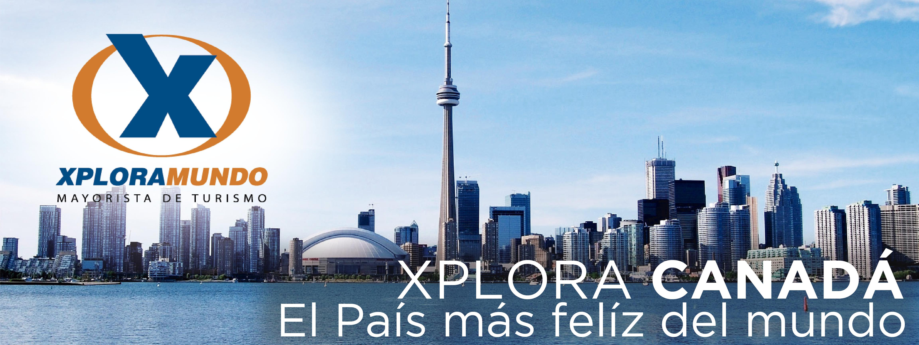

CANADA MAGNIFICO
CON NEW YORK 2020
11 Días / 10Noches

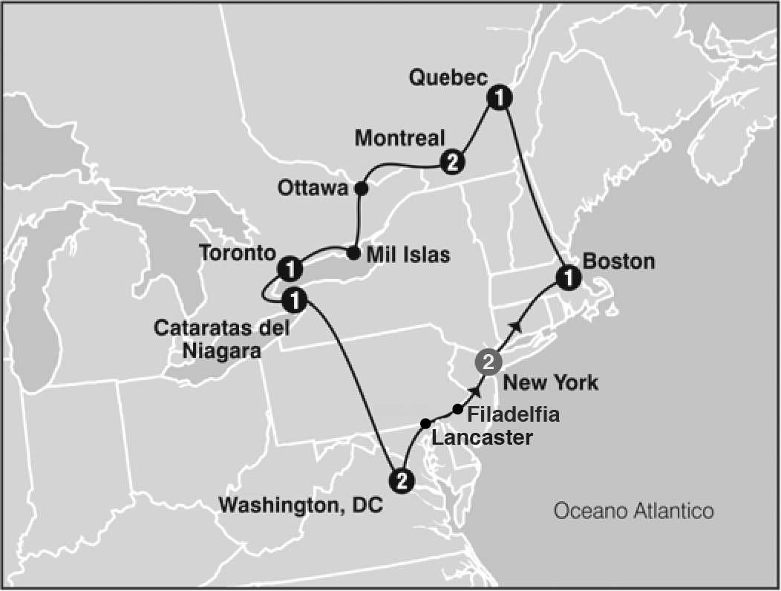
SALIDAS GARANTIZADAS

****2020****
Mayo 1 8 15 22 29
Junio 5 12 19 26
Julio 3 10 17 24 31
Agosto 7 14 21 28
Septiembre 4 11 18 25
Octubre 2 9 16 23 30
Diciembre 18
****2021****
Marzo 12 26
Abril 2 16

ITINERARIO

Dia 1: New York
Recepcion en el aeropuerto y traslado a su hotel. Resto del dia libre para actividades personales. Alojamiento

Dia 2: New York / Boston
Por la manaña partimos rumbo a Boston, via el estado de Connecticut. Llegando a Boston iniciamos nuestra visita de la ciudad: la Plaza Copley donde se encuentran la iglesia de la Trinidad, el Edificio Hancock, la Biblioteca de la ciudad, etc; la Universidad de Harvard, el barrio de Back Bay y el Mercado Quincy. Finalizado el tour nos dirigimos al hotel. Alojamiento.

Dia 3: Boston / Quebec
Desayuno Americano. Por la mañana partimos hacia la ciudad amurallada de Quebec, acompañados por el bello paisaje que son los montes "Apalaches" a traves de los Estados de New Hampshire y Vermont. Se llega a media tarde. Alojamiento.

Dia 4: Quebec / Montreal
Desayuno Americano. Por la mañana visitaremos la historica ciudad de Quebec, las mas vieja de esta nacion. Visita panoramica: la Universidad de Laval, monumentos historicos, la Citadel y otros puntos de interes. Luego del almuerzo (no incluido) partiremos hacia la ciudad de Montreal. Llegada. Alojamiento.

Dia 5: MMontreal
Desayuno Americano - Conozca lo mejor que ofrece la ciudad de Montreal en esta visita turistica con un guia profesional. Disfrute de un viaje en el tiempo desde la colonizacion francesa e inglesa hasta nuestros dias. Comenzamos nuestra visita panoramica por el barrio ingles de Westmount, el Oratorio San Jose, el parque del monte real con su espectacular vista de la ciudad, caminaremos por el parque hasta el mirador del chalet de la Montana, si el clima lo permite, sino, visitaremos el mirador del belvedere. Continuamos hacia la milla cuadrada dorada, Universidad Mc Gill, distrito financiero, plaza de Canada, la catedral catolica Maria Reina del Mundo. Continuamos hacia el Viejo Montreal pasando por la plaza de la reina Victoria y bordeando el perimetro del Viejo Montreal y el Viejo Puerto, luego hacia la plaza de armas para visitar la basilicaNotre Dame (visita interior y admision incluida), Caminaremos hasta el edificio del ayuntamiento donde se encuentra la plaza Jacques Cartier, corazonturistico del viejo Montreal.Tarde libre - Alojamiento

Dia 6: Montreal /Ottawa/Toronto
Desayuno Americano - Salida a primera hora de la mañana para llegar a la ciudad de Ottawa. Al llegar realizaremos el tour de la ciudad, visitando El Parlamento, barrios residenciales, mansiones del Primer Ministro y el Gobernador General, las residencias de los embajadores, la Corte Suprema y otros puntos de interes. Luego del almuerzo (no incluido) salida hacia Brockville para disfrutar de un pequeño crucero por las "Mil Islas" del Rio St. Lawrence. Esta region es el lugar donde se creo el popular aderezo ThousandIslands, es tambien una de las regiones del este de Canada preferidas como destino turistico. El crucero, que tiene una duracion aproximada de 1 hora, muestra las espectaculares vistas panoramicas de la zona y brinda informacion sobre la historia del area, sus leyendas y su gente. Tambien se pueden ver en este lugar barcos de todo el mundo que navegan cautelosamente por las angostas secciones del rio St.Lawrence, el canal de agua dulce mas largo del mundo. Continuacion del viaje en autobus hacia Toronto. Llegada. Alojamiento.

Dia 7: Toronto / Niagara Falls
Desayuno Americano - Por la manaña iniciamos nuestro recorrido por la ciudad: la Alcaldia, el Parlamento Provincial, la Universidad de Toronto, Yorkville :el barrio bohemio, la zona residencial de Forest Hill y el area donde se encuentra la muy conocida torre CN. Luego continuaremos hacia Niagara que se encuentra a una hora aproximadamante, en la ruta visitaremos el pueblo de ensueño que es "Niagara onthe Lake", la primera capital que tuvo Canada. Recorremos el areavitivinicola del Niagara y comenzaermos el tour por la zona, visitando el reloj floral; el remolino sobre el cual viaja el carro aereoespanol. Paseo en el barco Hornblower (Mayo a Octubre) o los tunelesescenicos (Octubre a Mayo). Llegada. Alojamiento.

Dia 8: Niagara Falls / Washington
Desayuno Continental. Hoy partimos hacia Washington. El camino nos llevara por los Estados de New York y Pennsylvania atravesando los montes Apalaches. Luego continuamos nuestro viaje para llegar a la ciudad capital de Washington DC en las ultimas horas de la tarde. Alojamiento

Dia 9: Washington
Desayuno Americano. Salida para la visita de cuatro horas que nos llevara hasta el Cementerio de Arlington donde se encuentran las tumbas de los hermanos Kennedy; monumento a la memoria del presidente Lincoln, IWO JIMA; la Casa Blanca (por fuera); la Avenida Pennsylvania y el Capitolio. Tarde libre para visitar los museos del Instituto Smithsonian. Alojamiento.

Dia 10: Washington / Lancaster / Philadelphia / New York
Desayuno Americano. Por la mañana iniciamos nuestro regreso hacia Nueva York. Viajando hacia el estado de Pennsylvania pasaremos por Lancaster y el centro Amish donde haremos una breve visita. Continuamos a Philadelphia, ciudad donde trece colonias declararon su independencia de Inglaterra. Al llegar se realiza una breve visita que incluye: El camino de Elfreth, el antiguo barrio victoriano, el boulevard Benjamin Franklin con parada frente al Museo de Arte y la Campana de la Libertad. Continuamos nuestro viaje a Nueva York. Llegada y alojamiento.

Dia 11: New York
Desayuno Americano. A la hora indicada traslado al aeropuerto.

Fin de nuestros servicios

PROGRAMA INCLUYE:
- Admisión al barco de Mil Islas - Opera de Mayo 1 a Octubre 31 -
- Fuera de temporada se visita el Museo de la Civilización en Ottawa
- Circuito basado en hotel turista y/o turista superior
- Incluye 10 Desayunos - 9 Americanos y 1 Continentales
- Incluye HornblowerNiágara Opera de Mayo a Octubre. Fuera detemporada será substituido por los túnelesescénicos.
- Incluye manejo de 1 maleta por pasajero durante el recorrido,
- maletas adicionales serán cobradas
- Incluye Traslados de llegada y salida
- Impuestos Ecuatorianos: IVA, ISD

PRECIOS POR PERSONA EN US$
SALIDAS | SGL | DBL | TPL | CUA | CHD
2020  Diciembre 18  2021  Marzo 12 26  Abril 2 16 | 3305 | 2178 | 1897 | 1748 | 1036
2020  Junio 19 26  Julio 3 10 17 24 31  Agosto 7 14 21 28 | 3722 | 2385 | 2038 | 1852 | 1036
2020  Mayo 1 8 15 22  Junio 5 12  Septiembre 4 11 18 25  Octubre 2 9 16 23 30 | 3822 | 2437 | 2070 | 1877 | 1036
2020  Mayo 29 | 3915 | 2484 | 2101 | 1903 | 1036

**APLICA PARA PAGO EN EFECTIVO, CHEQUE O TRANSFERENCIA**
CONSULTE NUESTRO SISTEMA DE PAGO CON TARJETA DE CREDITO

HOTELES SELECCIONADOS:
New York Holiday Inn Express Midtown
West, The New Yorker, A
Wyndham Hotel
Woburn Hilton Boston Woburn
Quebec City Le ClassiqueSte-Foy
Montreal Le Nouvel Hotel Montreal
Toronto Chelsea Toronto Hotel
Niágara Falls Ramada Niagara Near The Falls
The Oakes Hotel
Overlooking the Falls
Arlington Renaissance Arlington
Capitol View

HOTELES DE RECOGIDA:
7:00 Holiday Inn Express Midtown West

NOTAS:
- NO INCLUYE TICKET AEREO
- Circuito se realizara en español y/o portugues
- Confirmación de los hoteles definitivos estarán disponibles 30 días antes de la salida. Es responsabilidad de la agencia vendedora de solicitar dicha información.
- En caso de no reunir número suficiente de participantes, circuito se realizara en modernos minibuses o vanes.
- Es responsabilidad de la agencia informar el hotel donde se presentara el pasajero para la salida del circuito al momento de confirmar la reserva.
- Precio de los circuitos incluyen visitas y excursiones indicadas en itinerario.
- Toda reserva cancelada sufrirá cargos detallados en las condiciones generales de nuestro tarifario
- Precios sujetos a cambio sin previo aviso y disponibilidad
- Tarifas no aplican para fechas de congresos y/o eventos especiales

**Para nosotros es un placer servirle**

